TẶNG QUÀ TẾT CHO HỌC SINH CÓ HOÀN CẢNH KHÓ KHĂN
Khi những ngày cuối cùng của năm 2023 sắp qua đi, tết Giáp Thìn 2024 sắp đến, trong không khí phấn khởi, vui tươi của ngày Tết đang đến gần, thầy trò trường THCS Kiêu Kỵ ra sức thi đua lập thành tích chào đón Giáp Thìn 2024 và 94 năm ngày thành lập Đảng Cộng Sản Việt Nam.
Một mùa xuân yêu thương sắp đến, phát huy truyền thống "Tương thân, tương ái" tốt đẹp của dân tộc, trường THCS Kiêu Kỵ luôn quan tâm tới các em có hoàn cảnh khó khăn nhằm động viên các em vươn lên trong học tập. Tập thể cán bộ giáo viên nhân viên nhà trường cùng 23 tập thể lớp tích cực hưởng ứng xây dựng quỹ nhân đạo và đỡ đầu 03 học sinh mỗi tháng 100 nghìn đồng nhân 9 tháng và tặng quà tết cho 06 học sinh trong dịp này.
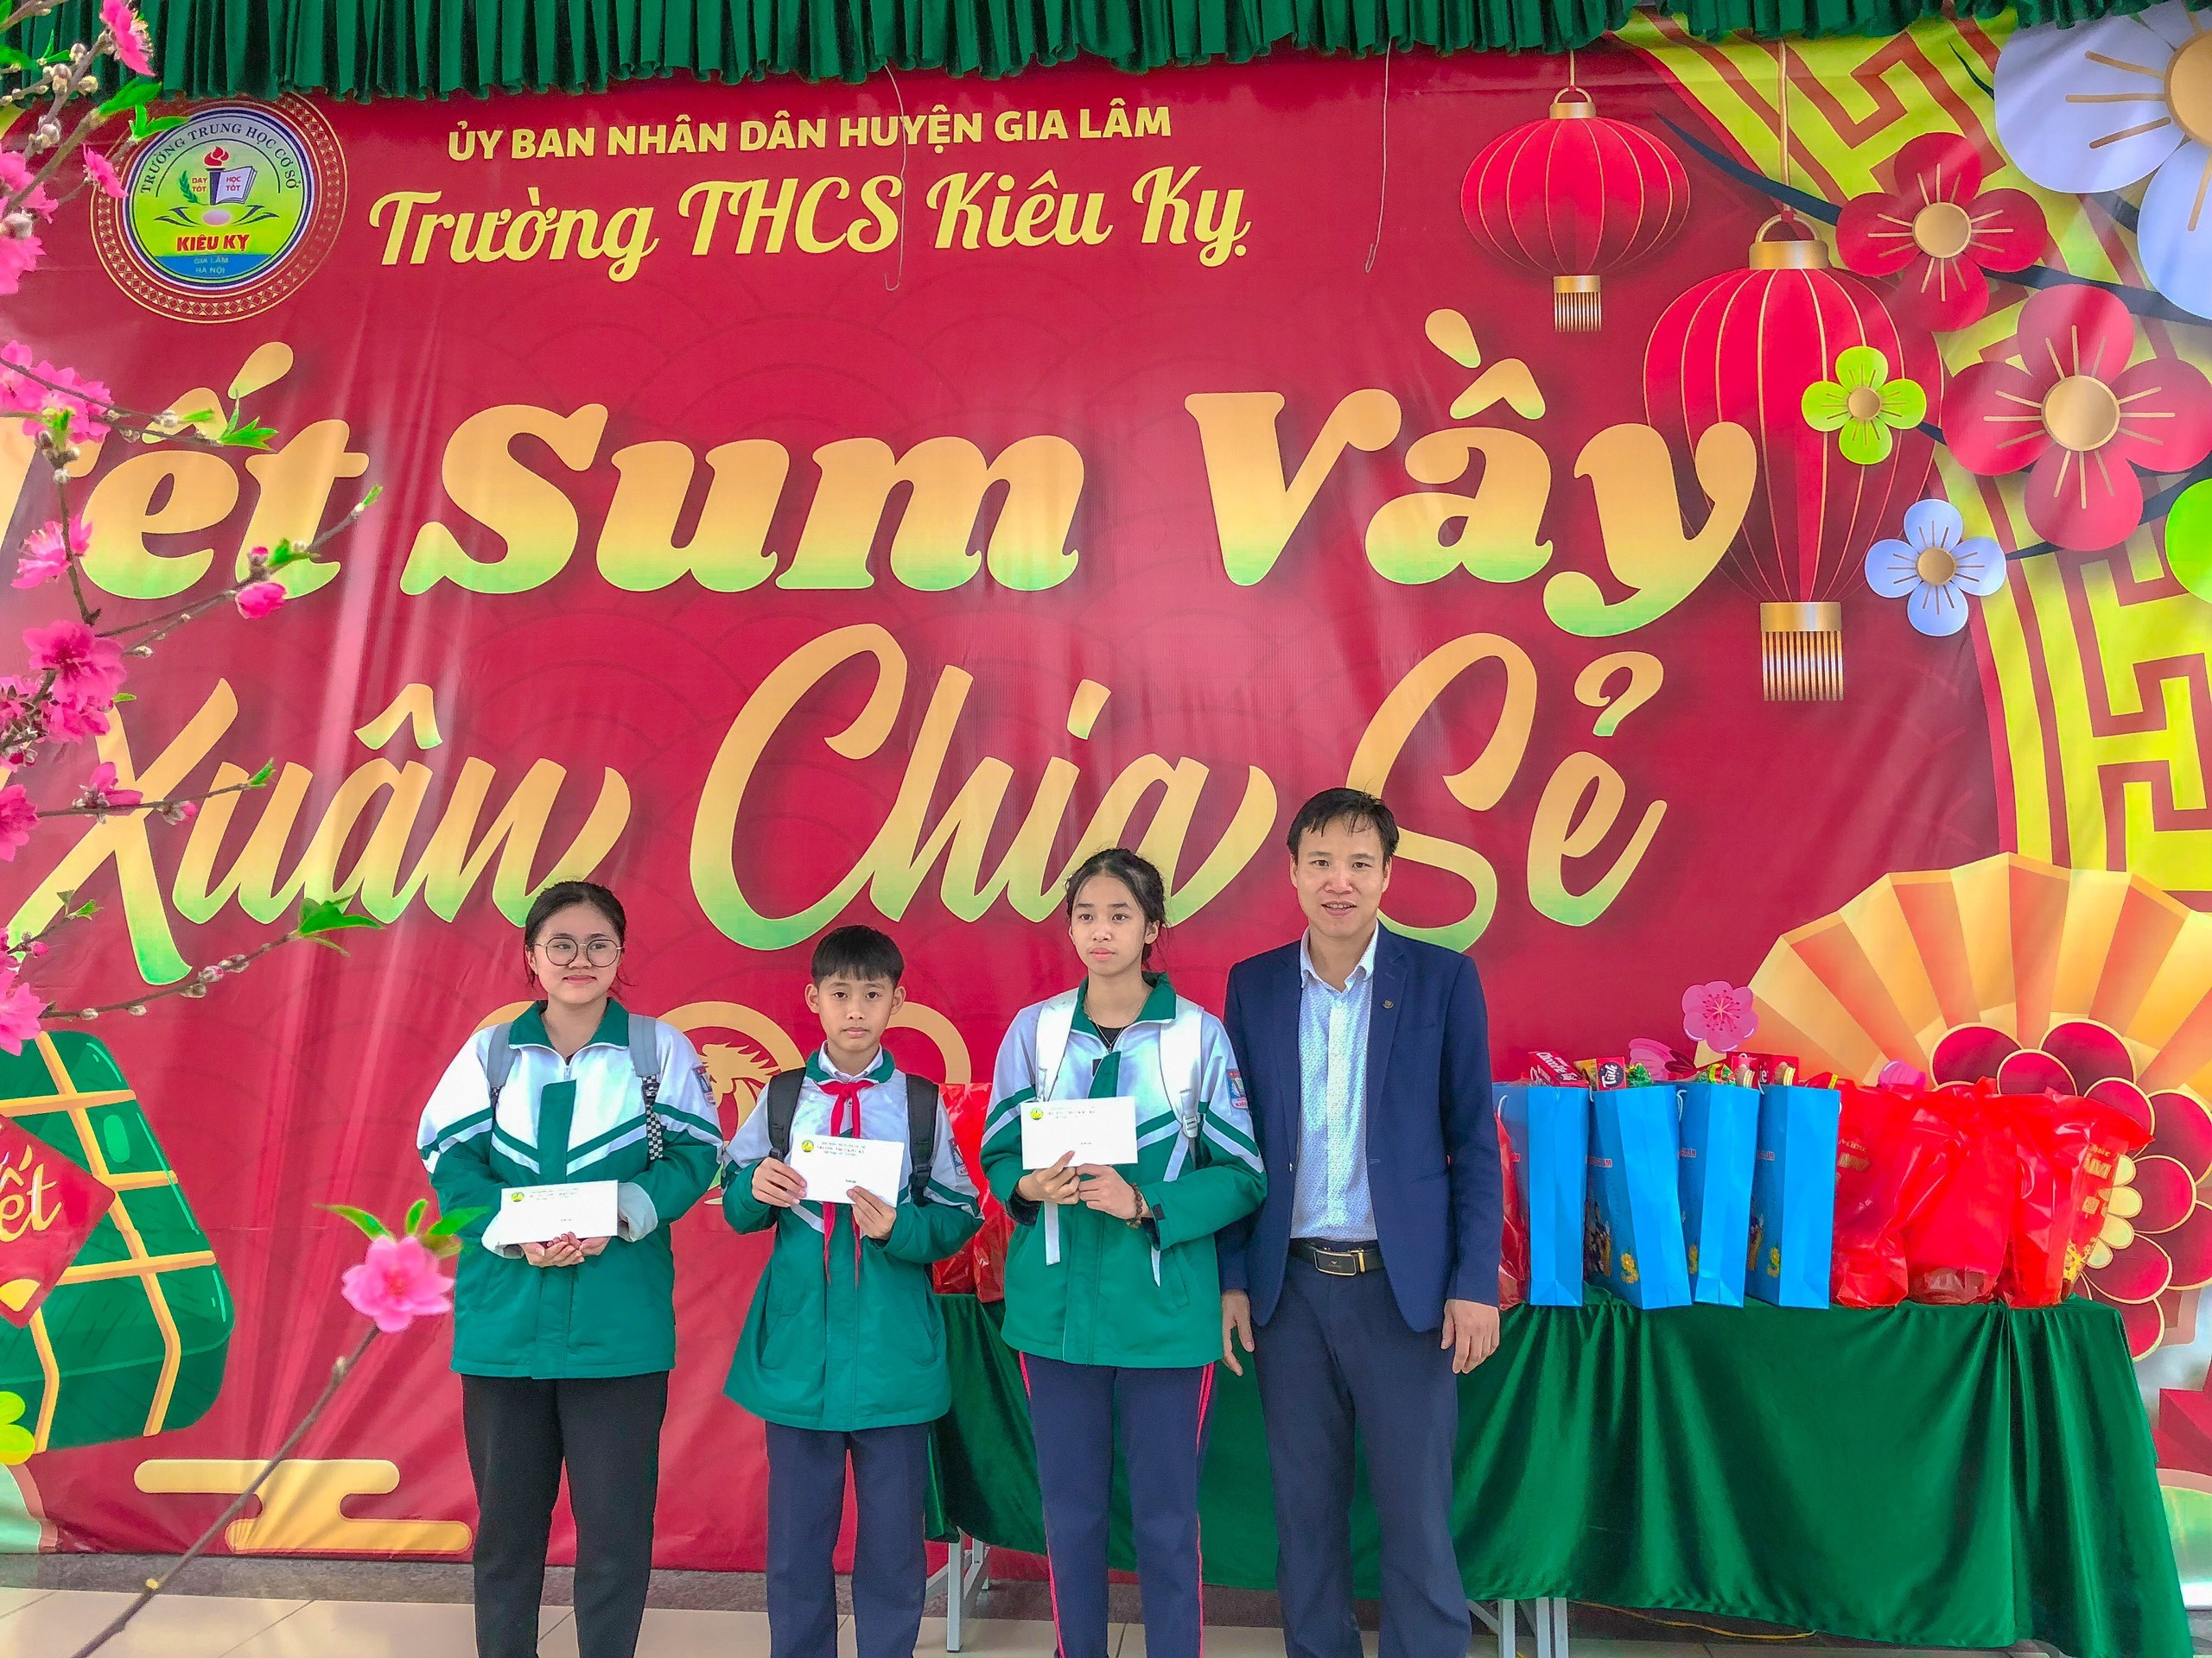
Thầy giáo Trần Văn Can – phó bí thư chi bộ - phó hiệu trưởng nhà trường tặng 03 học sinh chi phí học tập 9 tháng
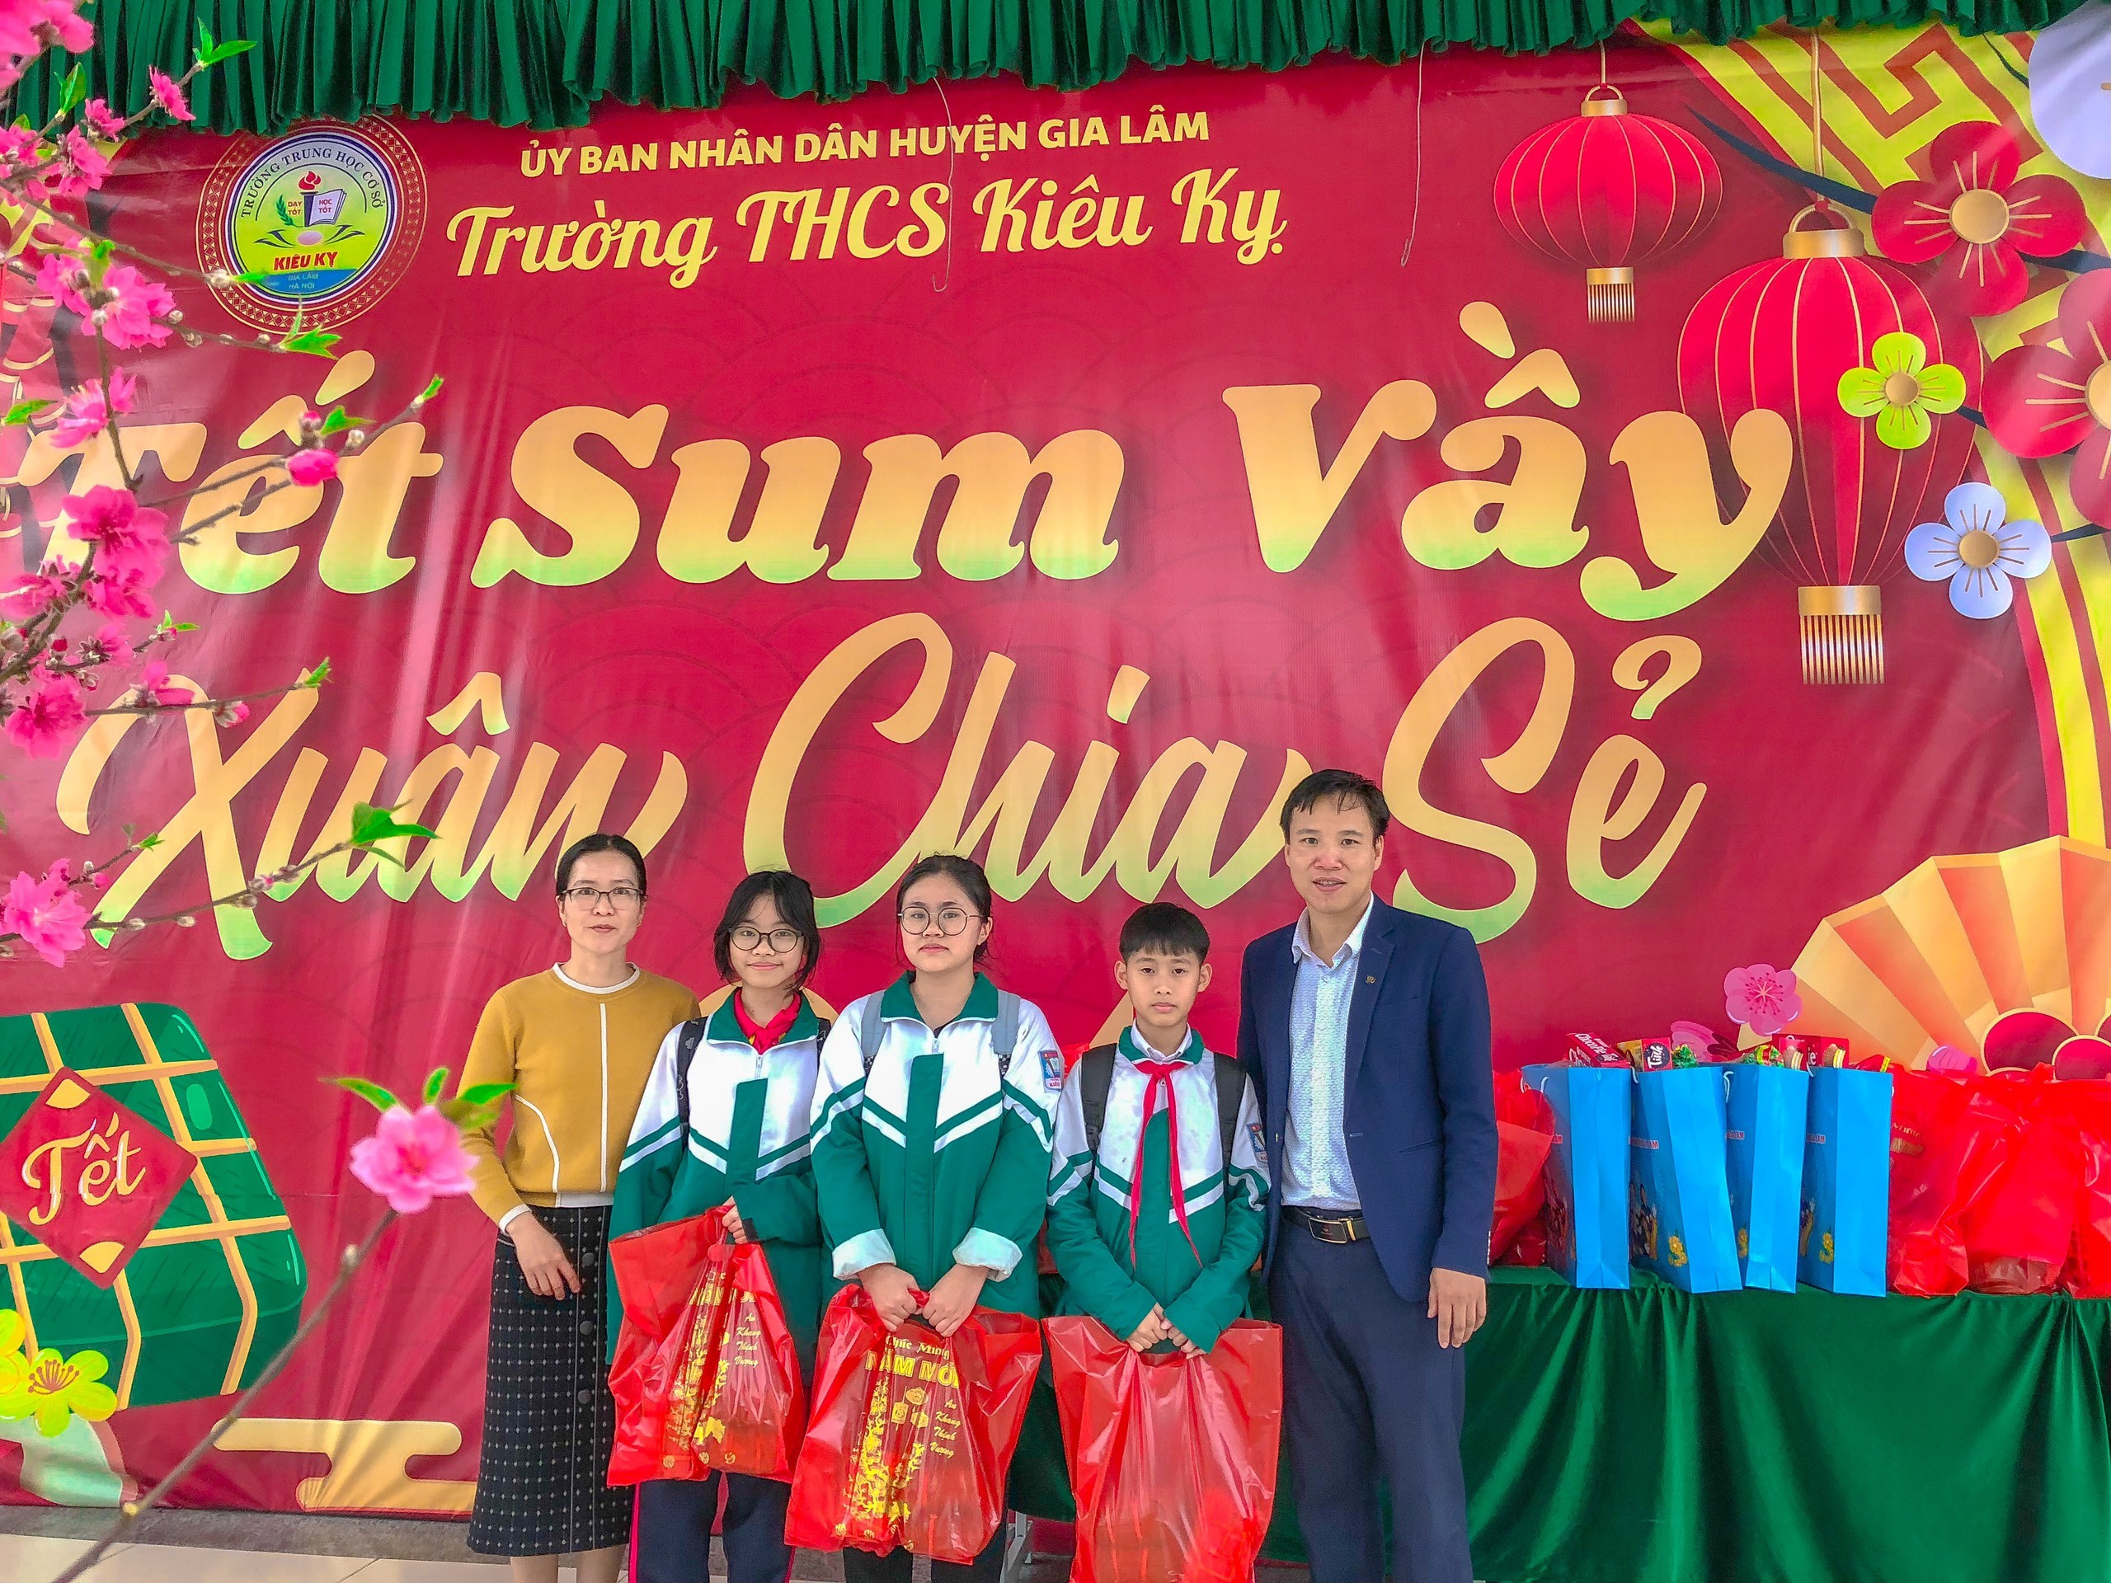
Đại diện BGH, CĐ tặng quà tết cho Học sinh khó khăn
Đây là một hoạt động vô cùng ý nghĩa, món quà tuy không lớn nhưng chứa đựng tình cảm của các cấp, của lãnh đạo nhà trường, các thầy cô giáo và các em học sinh động viên các em cố gắng vươn lên trong mọi hoàn cảnh đạt được những thành tích trong học tập và tu dưỡng đạo đức để trở thành con ngoan, trò giỏi, công dân có ích cho xã hội.

